1Б класс 12.05-15.05.

Вторник 12 МАЯ 2020 г.
Предмет | Тема | Задание | Текущий контроль |  | Консультации
Предмет | Тема | Задание | форма | сроки | форма | сроки
Литература | Введение в содержание раздела. П.Воронько«Лучше нет родного края». | - Открой учебник «Литературное чтение» 2 часть на стр. 66  - Прочитай диалог Ани и Вани на стр. 66  - Ответь на вопрос 1 на стр. 69 | Сообщить о проделанной работе учителю в WhatsApp.. | Срок контроля - 17.00 следующего дня. | Онлайн WhatsApp | Ежедневно. По мере необходимости
Русский язык | Ударные и безударные гласные звуки. Обозначение их буквами. | - Открой тетрадь, отступи 2 строчки.  Запиши дату 12 мая.  - Минутка чистописания. Ва, Во, Ву  - Открой учебник на стр. 74 выполни упр. 137.  - Со стр. 73 спиши в словарик новые словарные слова. | Фото выполненной работы прислать учителю в WhatsApp. | Срок контроля –17.00 следующ-его дня.. | Онлайн WhatsApp | Ежедневно. По мере необходимости
Математика | Сложение с переходом через десяток. | От последней записи отступи 4 клетки. На полях запиши дату 12. 05  2. Открой учебник математики на странице 85.  3. Выполни задание под номером 1. Отступи две клетки.  4. Выполни задание под номером 3 | Фото выполненной работы прислать учителю в WhatsApp.. | Срок контроля – до 17.00 следующего дня. | Онлайн WhatsApp | Ежедневно. По мере необходимости
Окружающий мир | Всему свой черед. | На сайте Учи.ру: поработай с карточкой «Задание от учителя «12 мая». | Результат выполнения карточки отобразится у учителя автоматически. | Срок контроля – до 17.00 следующего дня. | Онлайн WhatsApp | Ежедневно. По мере необходимости

Среда 13 МАЯ 2020 г.
Предмет | Тема | Задание | Текущий контроль |  | Консультации
Предмет | Тема | Задание | форма | сроки | форма | сроки
Литература | Произведения русских поэтов и художников о природе. А. Плещеев «Весна». С. Есенин «Черёмуха». И. Суриков "Лето". Н.Греков "Летом". | 1.Открой учебник «Литературное чтение» 2 часть, на стр.70.  2. Прочитай и выполни задания. | Сообщить о проделанной работе учителю в WhatsApp | Срок контроля - 17.00 следующего дня. | Онлайн WhatsApp | Ежедневно. По мере необходимости
Русский язык | Ударные и безударные гласные звуки. Обозначение их буквами. | 1. Посмотри видеоурок. Для этого нажми на ссылку  (или открой этот видеофайл в почте нашего класса).  Если электронный ресурс не открывается,  на стр. 77 прочитай правило. | Фото выполненной работы прислать учителю в WhatsApp. | Срок контроля – до 17.00 следующего дня. | Онлайн WhatsApp | Ежедневно. По мере необходимости
Математика | Таблица сложения до 20 | 1. От последней записи отступи 4 клетки. На полях запиши дату 13.05  2. Открой учебник математики на странице 87.  3. Выучи 1 и 4 столбик таблицы.  4. Выполни задание на стр.87 под номером 3 | Фото выполненной работы прислать учителю в WhatsApp | Срок контроля – до 17.00 следующего дня. | Онлайн WhatsApp | Ежедневно. По мере необходимости
Физическая  культура | Техника бега на длинные дистанции. | Запомни эти правила. (смотри внизу таблицы)  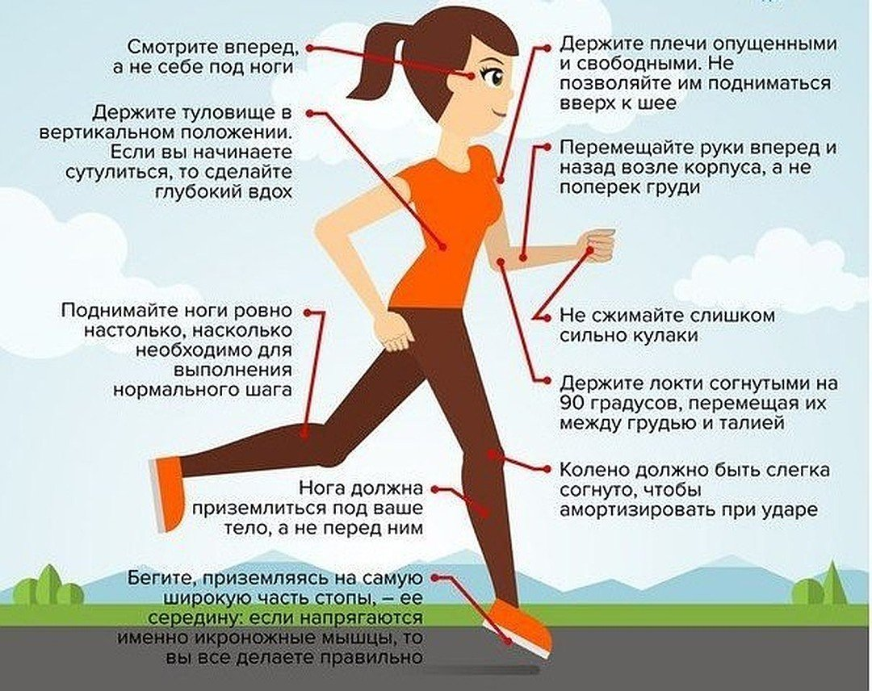 | Сообщить о проделанной работе учителю в WhatsApp | Срок контроля – до 17.00 следующего дня. | Онлайн WhatsApp | Ежедневно. По мере необходимости
Изобразительное искусство | «Какого цвета страна родная?». Пейзаж в живописи. | Посмотри видеоурок. Для этого перейди по ссылке  Я думаю, что у вас у всех хорошее настроение, поэтому предлагаю изобразить красивый весенний пейзаж.  - Мы с вами будем рисовать без предварительного рисунка, а сразу кистью, для этого будьте внимательны и старайтесь, не отвлекайтесь.  Правила при работе с красками:  • Не оставляй кисти в банке даже во время работы, так от этого они теряют форму.  • После работы вымой кисти теплой водой с мылом, чтобы они всегда были готовы к работе.  • Плотно закрывай гуашь после работы, а акварель нужно подсушить, лишь только потом ее закрывать.  • Смешение красок нужно проводить на палитре | Фото выполненной работы прислать учителю в WhatsApp | Срок контроля – до 17.00 следующего дня. | Онлайн WhatsApp | Ежедневно. По мере необходимости

Четверг 14 МАЯ 2020 г.
Предмет | Тема | Задание | Текущий контроль |  | Консультации
Предмет | Тема | Задание | форма | сроки | форма | сроки
Литература | Образ природы в литературной сказке. В.Сухомлинский«Четыре сестры». Сочинение сказки по аналогии. | 1.Открой учебник «Литературное чтение» на стр.80  2.Прочитай сказку.  3. Попробуй сочинить свою сказку(устно). | Сообщить о проделанной работе учителю в WhatsApp | Срок контроля - 17.00 следующего дня. | Онлайн WhatsApp | Ежедневно. По мере необходимости
Русский язык | Твердые и мягкие согласные звуки. Обозначение мягкости согласных звуков на письме. | - Открой тетрадь. Отступи 2 строчки. Запиши число 14 мая.  - Минутка чистописания Гг  - Выполни из учебника упр. 153 , стр. 82 | Фото выполненной работы прислать учителю в WhatsApp | Срок контроля – до 17.00 следующего дня. Срок контроля – до 17.00 следующего дня. | Онлайн WhatsApp | Ежедневно. По мере необходимости
Окружающий мир | У каждого времени – свой плод. | На сайте Учи.ру: поработай с карточкой «Задание от учителя «14 мая». | Результат выполнения карточки отобразится у учителя автоматически. | Срок контроля – до 17.00 следующего дня. | Онлайн WhatsApp | Ежедневно. По мере необходимости
Физическая культура | Техника бега на длинные дистанции. | Посмотри, как правильно выполнить специальные беговые упражнения. Для этого нажми на ссылку  (или открой этот видеофайл в почте нашего класса). | Сообщить о проделанной работе учителю в WhatsApp | Срок контроля – до 17.00 следующего дня. | Онлайн WhatsApp | Ежедневно. По мере необходимости

Пятница 15 МАЯ 2020 г.
Предмет | Тема | Задание | Текущий контроль |  | Консультации
Предмет | Тема | Задание | форма | сроки | форма | сроки
Музыка | Музыкальные интсрументы. "Чудесная лютня" (по алжирской сказке). | Посмотри видеоурок. Для этого нажми на ссылку  (или открой этот видеофайл в почте нашего класса). | Сообщить о проделанной работе учителю в WhatsApp. | Срок контроля - 17.00 следующего дня. | Онлайн WhatsApp | Ежедневно. По мере необходимости.
Русский язык | Шипящие согласные звуки. Правописание буквосочетаний ЖИ-ШИ, ЧА-ЩА, ЧУ-ЩУ. | - Открой учебник на стр. 91 прочитай правило, которое рассказывает профессор Самоваров.  - Открой тетрадь. Отступи 2 строчки. Запиши число 15 мая.  - Минутка чистописания Юю  - Выполни из учебника упр. 175 , стр. 92  (смотри на образец) | Фото выполненной работы прислать учителю в WhatsApp. | Срок контроля – до 17.00 следующего дня. Срок контроля – до 17.00 следующего дня. | Онлайн WhatsApp | Ежедневно. По мере необходимости.
Математика | Вычитание с переходом через десяток. | От последней записи отступи 4 клетки. На полях запиши дату 15.05  2. Запиши только ответы:  9+3= 6+5= 9 +6=  9 +5= 9+4= 6+6=  9 +9= 9+7= 9+8=  3. Отступи две клетки.  4. Выполни задание №7, стр. 88. | Фото выполненной работы прислать учителю в WhatsApp. | Срок контроля – до 17.00 следующего дня. | Онлайн WhatsApp | Ежедневно. По мере необходимости
Технология | Полёты птиц. Изделие « Попугай». | Познакомься с информацией в учебнике на с.107-108  Следуя инструкциям в учебнике стр. 108 изготовь аппликацию. | Фото выполненной работы прислать в WhatsApp. | Срок контроля – до 17.00 следующего дня. | Онлайн WhatsApp | Ежедневно. По мере необходимости

